POINT DE SITUATION N°7
----------------------------------------------------------
POINTS SAILLANTS

La remontée des informations provenant des districts sur le passage d’Ex-ENAWO continue toujours au niveau du BNGRC. Pour cette journée du 16 mars 2017 à 18h00, le bilan qui fait état de :
- 18 personnes portées disparues,
- 81 morts, (certains disparus trouvés morts, et cas de nouveaux décès dûs à des effondrements de maisons à Brickaville et Vatomandry)
- 253 blessés,
- 433 612 sinistrés,
- 246 842 personnes déplacées (nombre de personnes ayant dues se déplacer pendant le passage d’ENAWO),
- 5194 sans abris et/ou personnes déplacées dans des sites communs pour la date d’aujourd’hui,

Pour ces sans abris, il s’agit des personnes déplacées à Analamanga, et de la SAVA mais également dans le District de vavatenina, Commune Rurale de Sahatavy, la raison évoquée concerne l’eau qui est restée à un niveau menaçante. La raison en est la même pour les 10 personnes de Farafangana, Fokontany de Fenoarivo Avaratra.

Le BNGRC, avec l’appui de l’UNDAC progresse dans la compilation des activités des acteurs et l’amélioration des stratégies de collecte de données sur les activités. Etant donné la stagnation des chiffres du bilan, une orientation vers l’évaluation financière et économique des dégâts est en cours d’étude.

Mis à part, la donation faite par les SYSTEMES DES NATIONS UNIES dans le cadre de la reponse humanitaire au cyclone ENAWO évaluée à 8,3 millions d’USD au niveau de la Primature, le BNGRC a pu recevoir de quelques donateurs (Ambassade, Société et Entreprise, Personnalités étatique et/ou politique….) les dons suivants :
- Des vivres évalués à plus de 200 000 000 d’Ariary
- Des dons en numéraire s’élevant à 66 407 200 d’Ariary
- De nombreux articles de PPN : bougie, pile, savon, sur’eau…

BILAN

DEGATS HUMAINS
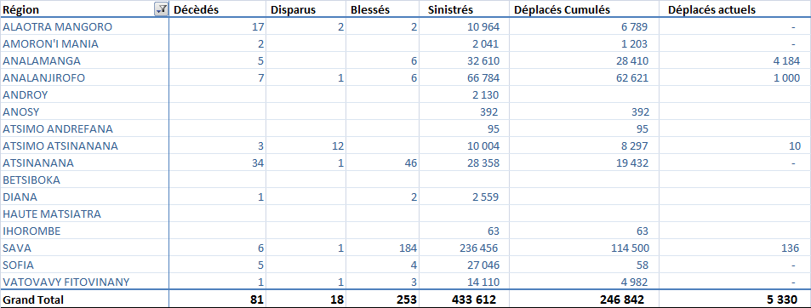
DEGATS SUR LES HABITATIONS

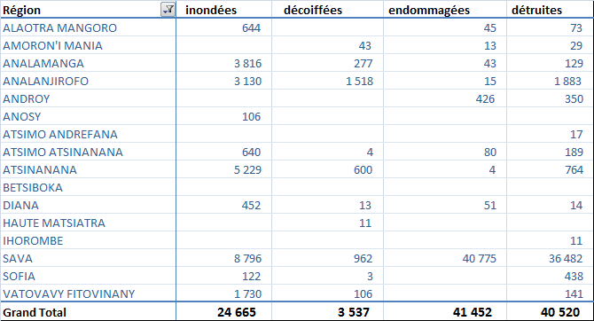

ACTIVITES REALISES
Réponses exprimées en nombre de bénéficiaires (BNGRC)
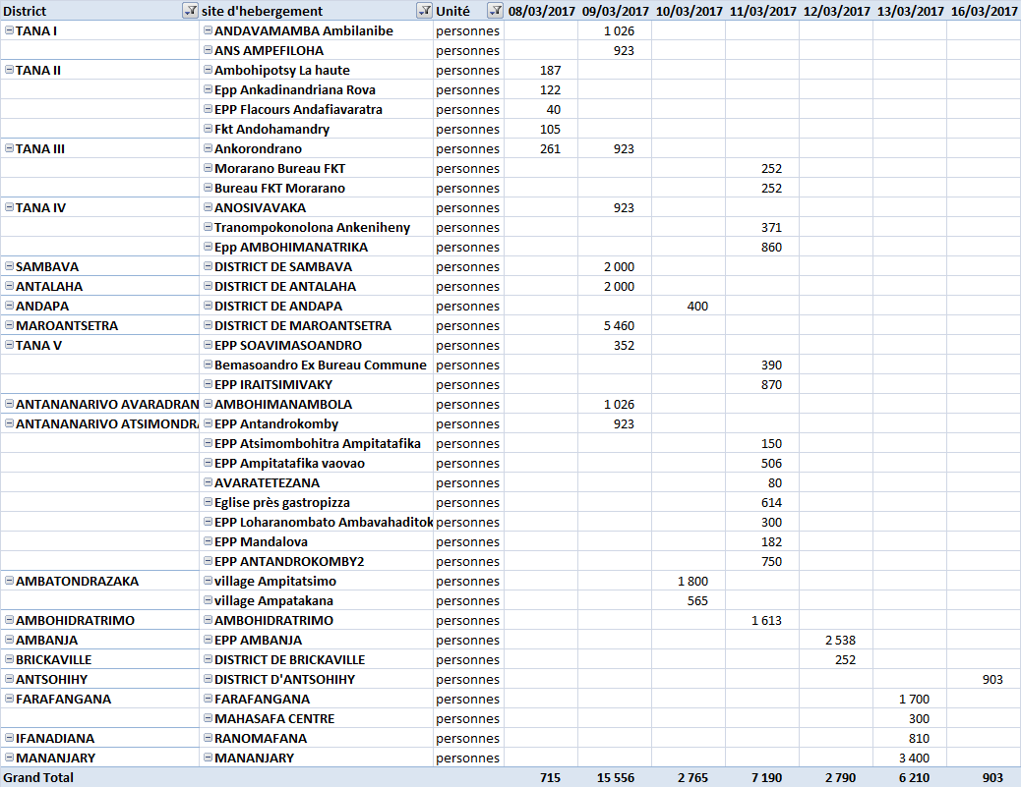

ETAT RECAPITULATIF DES APPUIS REALISES PAR LE BNGRC

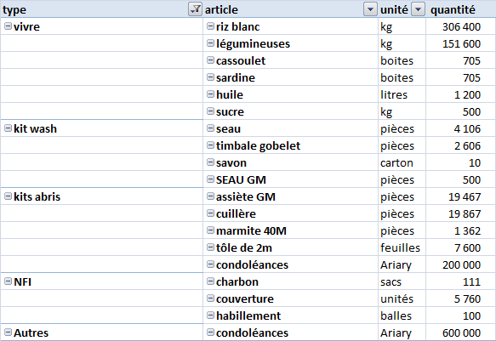

DONS RECUS

DATE | ENTITES | ARTICLE | UNITE | QTE
09/03/2017 | HVM | ESPECES | ARIARY | 50 000 000
 | ANDRIAMAHENINA Edouard | HABILLEMENT | SAC | 1
10/03/2017 | SONAPAR | RIZ | SACS | 20
 |  | SAVON DE MENAGE NOSY | UNITES | 160
 |  | BOUGIES MASOANDRO GM | UNITES | 160
 |  | SEAUXPLASTIQUES | UNITES | 40
 |  | PILE SIPED | CARTONS | 10
 | PRESIDENT SENAT | RIZ | SACS | 50
 |  | ESPECES | ARIARY | 6 000 000
11/03/2017 | FAMILLE ANDRIANOMENA RIJA | HABILLEMENT | SAC | 1
 |  | CHAUSSURE | SAC | 1
 | ASSOCIATION DES MAIRES DE LA REGION ANOSY | ESPECES | ARIARY | 1 000 000
13/03/2017 | ASSOCIATION DAWOODI BOHRA JAMATS DE MADAGASCAR | BOUGIES | CARTONS | 5
 |  | RIZ | SACS | 16
 |  | PURE B25 | CARTONS | 36
14/03/2017 | BFV-SG | RIZ | SACS | 80
 |  | SAVON | UNITES | 4 000
 |  | SUCRE | Kg | 400
 |  | HUILE | LITRES | 400
 |  | SUR'EAU | UNITES | 1 000
 | RAKOTOBE MBOLATIANA JOELLE | RIZ | Kg | 25
 | ORTM MIRAY | HABILLEMENT | SACS | 4
 | HENRI FRAISE FILS ET CIE/ MADAUTO | COUVERTURE | UNITES | 500
15/03/2017 | ASSOCIATION AMITIE MADAGASCAR-CHINE | CHQ BMOI N°64909626 DU 15/03/17 | ARIARY | 2 000 000
 | CONGREGATION CHINOISE D'ANTANANARIVO | CHQ BFV-SG n°26827480 du 14/03/17 | ARIARY | 5 000 000
 | AMBASSADE DE CHINE | MONTANT DE 45.000.000 D'ARIARY | ARIARY | 45 000 000
 | MINISTERE DE LA SECURITE PUBLIQUE | HABILLEMENT | SAC | 1
 |  | RIZ | SACS | 50
 |  | SAVON | CARTONS | 47
 |  | HUILE | LITRES | 168
 |  | ESPECES | ARIARY | 900 000
 |  | SAVON POUDRE | UNITES | 35
 |  | MACARONI | SACHETS | 240
 |  | BOUGIE | PAQUETS | 5
 | FIVAPOVA NATIONAL | ESPECES | ARIARY | 200 000
 | GUANOMAD | RIZ | Kg | 400
 |  | SUCRE | Kg | 20
 |  | HUILE | LITRES | 50
 | GROUPE HENRI FRAISE | RIZ | SACS | 200
 |  | SAVON | CARTONS | 200
 |  | HUILE | CARTONS | 20
 |  | BOUGIE | PAQUETS | 1 000
 | FEDERATION SCOUTISME | HABILLEMENT | SACS | 17
 |  |  | SACHETS | 2
 |  | SAVON | PIECES | 220
 |  | SUCRE | Kg | 1
 |  | HUILE | Litre | 1
 |  | ESPECES | ARIARY | 307 200
 |  | SAVON POUDRE | SACHETS | 51
 |  | STYLO | BOITES | 6
 |  | CAHIER | PAQUETS | 15
 |  | SUR'EAU | CARTONS | 2
 |  | BISCUITS | PIECES | 57
 |  | SEL FIN | SACHETS | 15
 |  | BOUGIE | PAQUETS | 58
 |  | BOITE D'ALLUMETTE | PAQUETS | 53
16/03/2017 | SOCOLAIT | FARILAC | PIECES | 8 000
 | FKFM | RIZ | SACS | 2
 | HAZOVATO | MONTANT DE 500.000 D'ARIARY | ARIARY | 500 000
 | ASECNA | RIZ | SACS | 20
 | SOCIETE SOCITA SARL MADAGASCAR | SAVON SEIM | CARTONS | 100
 | GROUPE TRIMETA | MONTANT DE 10.000.000 D'ARIARY | ARIARY | 10 000 000
 | DHL | MONTANT DE 18.000.000 D'ARIARY | ARIARY | 18 000 000
 | GROUPE PROVA | MONTANT DE 14.000.000 D'ARIARY | ARIARY | 14 000 000
 | ODITY | MONTANT DE 1.000.000 D'ARIARY | ARIARY | 1 000 000
 | BUSHPROOF | MONTANT DE 615.000 D'ARIARY | ARIARY | 615 000
 | IMPERIAL TOBACCO | MONTANT DE 35.000.000 D'ARIARY | ARIARY | 35 000 000
 | BGFI BANK | MONTANT DE 1.000.000 D'ARIARY | ARIARY | 1 000 000
 | GROUPE AXIAN | MONTANT DE 50.000.000 D'ARIARY | ARIARY | 50 000 000
 | SAHAM ASSURANCE | MONTANT DE 5.000.000 D'ARIARY | ARIARY | 5 000 000
 | GROUPE STAR | MONTANT DE 17.500.000 D'ARIARY | ARIARY | 17 500 000
 | GROUPE SGS (SGS MADAGASCAR ET GASYNET) | MONTANT DE 2.000.000 D'ARIARY | ARIARY | 2 000 000
 | SOFITRANS | RIZ | SACS | 15
 |  | SAVON | CARTONS | 19
 |  | SUR'EAU | PIECES | 57
 | MTA | RIZ | SACS | 20
 | ENEAM | SAVON | CARTONS | 8
 | ADEMA | SUCRE | SACS | 8
 | TOTAL | LAMPE D'ECLAIRAGE SOLAIRE | CARTONS | 25
 |  | CARBURANT D'AVIATION | Litre | 1 000
 | AEROMARINE | MAÏS | SACS | 3
 |  | HARICOT SEC | SACS | 3
 | PAF/IVATO | RIZ | SAC | 1
 |  | SUCRE | SACS | 5
 |  | PATES | CARTONS | 8
 |  | LAIT CONCENTRE SOCOLAIT | CARTONS | 5
 | MY GROUP AVIATION | NOUILLE MATSIRO | CARTONS | 10
 | MGH | NOUILLE MATSIRO | CARTONS | 125
 | RAVINALA AIRPORTS | BOUGIES | CARTONS | 9
 |  | SUCRE | Kg | 180
 |  | HUILE | CARTONS | 15
 |  | SUR'EAU | PIECES | 180
 |  | GOUTERS SECS BRIOCHE TLI 350G | PAQUETS | 180
 |  | LAIT EN POUDRE SOCOLAIT 250G | SACHETS | 120
 |  | LAIT EN POUDRE SHT MAXILAIT 250G | SACHETS | 60
 |  | SEL FIN 500G | SACHETS | 180
 |  | SARDINE ANNY | BOITES | 180
 |  | NOUILLE 75G | CARTONS | 9
 |  | SAVON DE MENAGE NOSY 80G | CARTONS | 5
 |  | BRIQUET BIC | PIECES | 180
 |  | SPAGHETTI 500G | CARTONS | 9
 | ASSIST AVIATION | TRANSPORT A-R PAR AVION DE MONTANT  DE 14.000.000 D'ARIARY | ARIARY | 14 000 000
 |  | COLIS | Kg | 800
 | AIR MAD | COLIS | Kg | 100
 | ANDRIANJATO VONISON ( MINISTRE DE LA COMMUNICATION  ET DES RELATIONS AVEC LES INSTITUTIONS) | ESPECES | ARIARY | 1 000 000

NON VIVRE
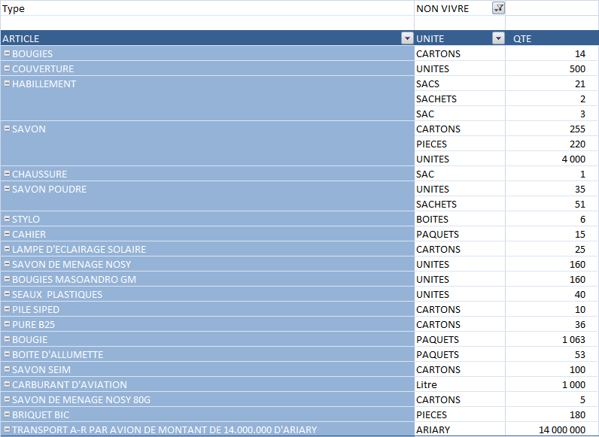

NUMERAIRE

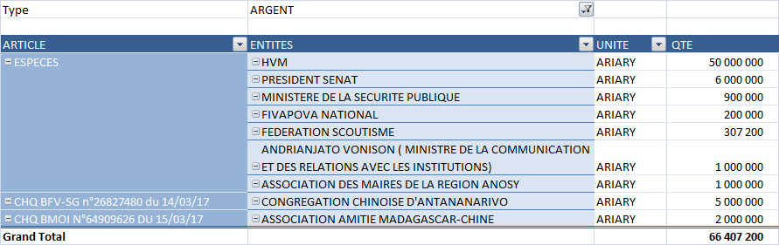

VIVRE

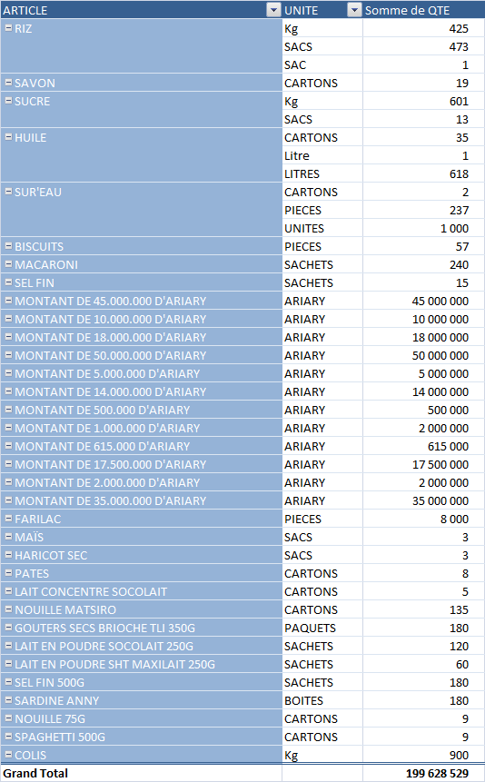

ANNEXE : BILAN HUMAIN DETAILLES PAR DISTRICTS

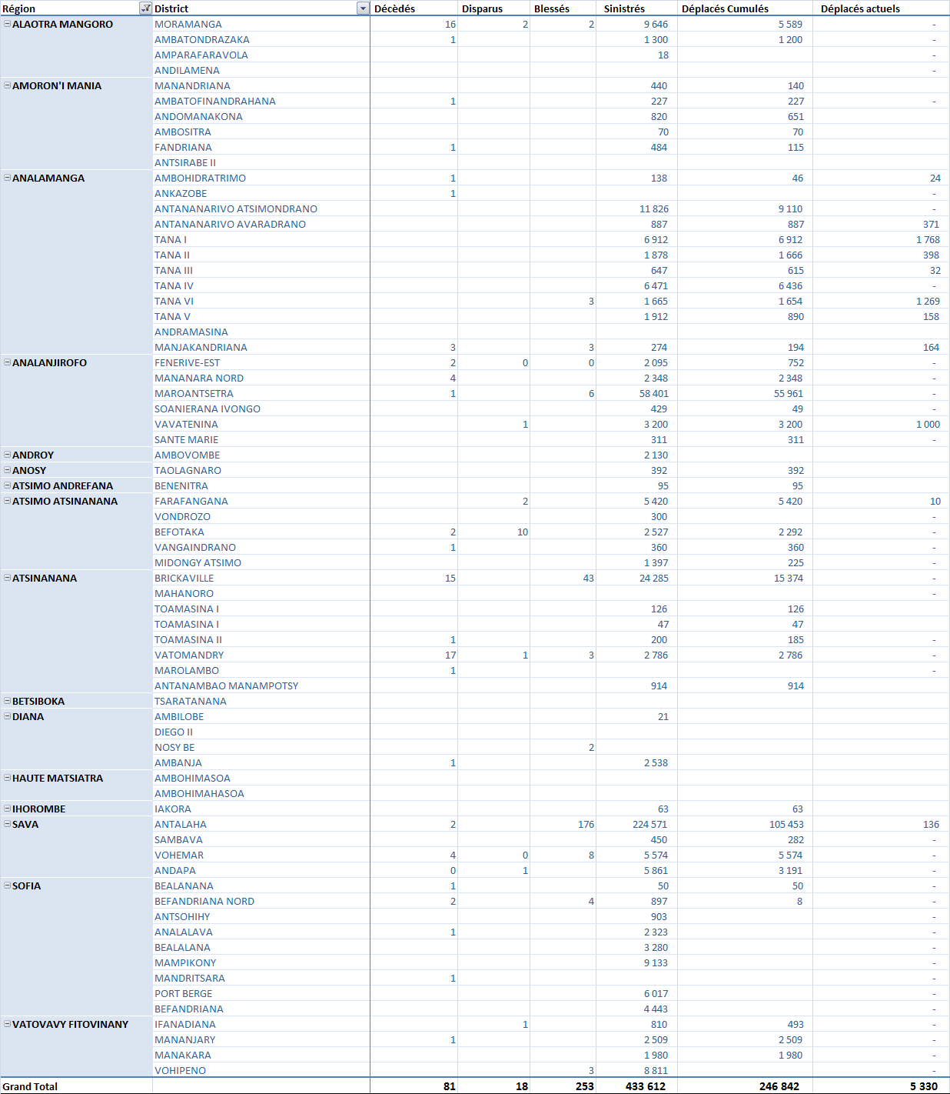

Programme des réunions sur les urgences – passage du cyclone Enawo
Secteur ou plate-forme | Ordre du jour | Lieu, date, heure | Point focal
Inter-cluster | - Flash appeal | Mercredi 15 mars a 09h00, titan II Nations Unies | Rija Rakotoson  Mail : rakotoson@un.org  Tel : 033 15 076 93
Cash Transfer group | - Mise en cohérence des interventions en matière de cash transfert réponse ENAWO  - Harmonisation des interventions en cours et en perspectives  - Mécanisme de ciblage et les modalités des transferts. | Jeudi 16 mars à 10h, MPPSPF Ambohijatovo | Gaby Gerrero-Serdan,  Chef Protection Sociale UNICEF  Mail : aguerreroserdan@unicef.org  Tel : 032 23 426 89
Cluster Sécurité alimentaire et moyens de subsistance | - Préparation de l’évaluation sectorielle | Jeudi16 mars à 14h30, bureau de la FAO Ankorahotra | ANDRINIAINA Ravahambola  FAO  Tel : +261 32 05 00 309  Mail : ravahambola.andriniaina@fao.org
Cluster Education |  | Vendredi 17 mars à 10hh30, Galaxy Andraharo | Tracy SPROTT  Tel : 0322342620  Mail : tsprott@unicef.org  Josias Ratsimbazafy  Tel: 0322342605  Mail: jratsimbazafy@unicef.org

